**中粮糖业辽宁有限公司**

询比文件

**项目名称：档案室密集书柜**

**发包单位：中粮糖业辽宁有限公司**

2024年3月21日

**第一部分 采购项目需求**

一、项目名称：档案室密集书柜

1. 技术要求

#### 集书柜主要技术参数

|  |  |
| --- | --- |
| **项目** | **要求** |
| 规格尺寸 | 单个柜体：  长度为900mm；  高度为2200mm-2400mm;  宽度为500mm-600mm。 |
| 传动机构（轴承） | 材料规格:HR1204E级 |
| 轨道 | 实心方钢，截面尺寸不小于20mm*20mm |
| 架体（立柱） | 钢材厚度δ≥1.2mm |
| 架体（隔板） | 钢板厚度δ≥0.8mm |
| 面门（门框、面板） | 钢板厚度δ≥0.8mm |
| 表面处理 | 静电喷涂 |

#### 二、布设方案



#### 三、图例样式

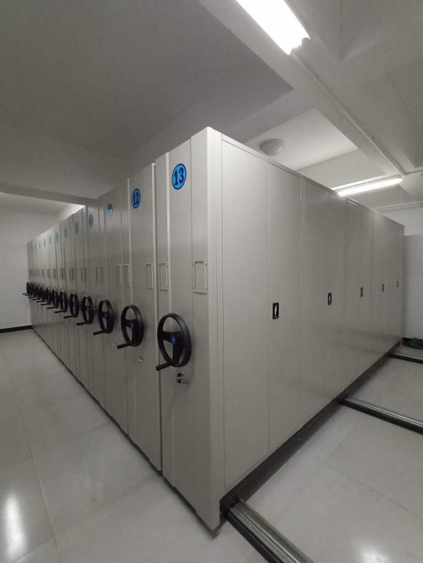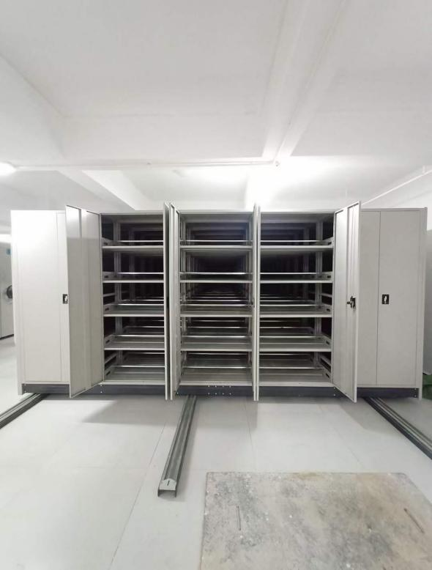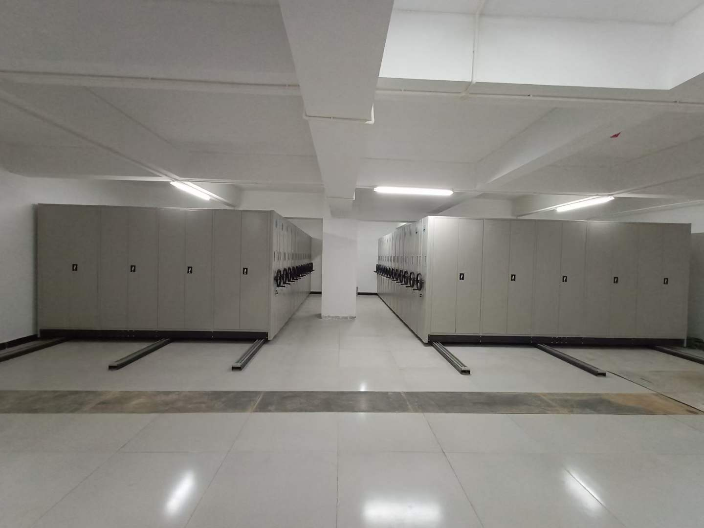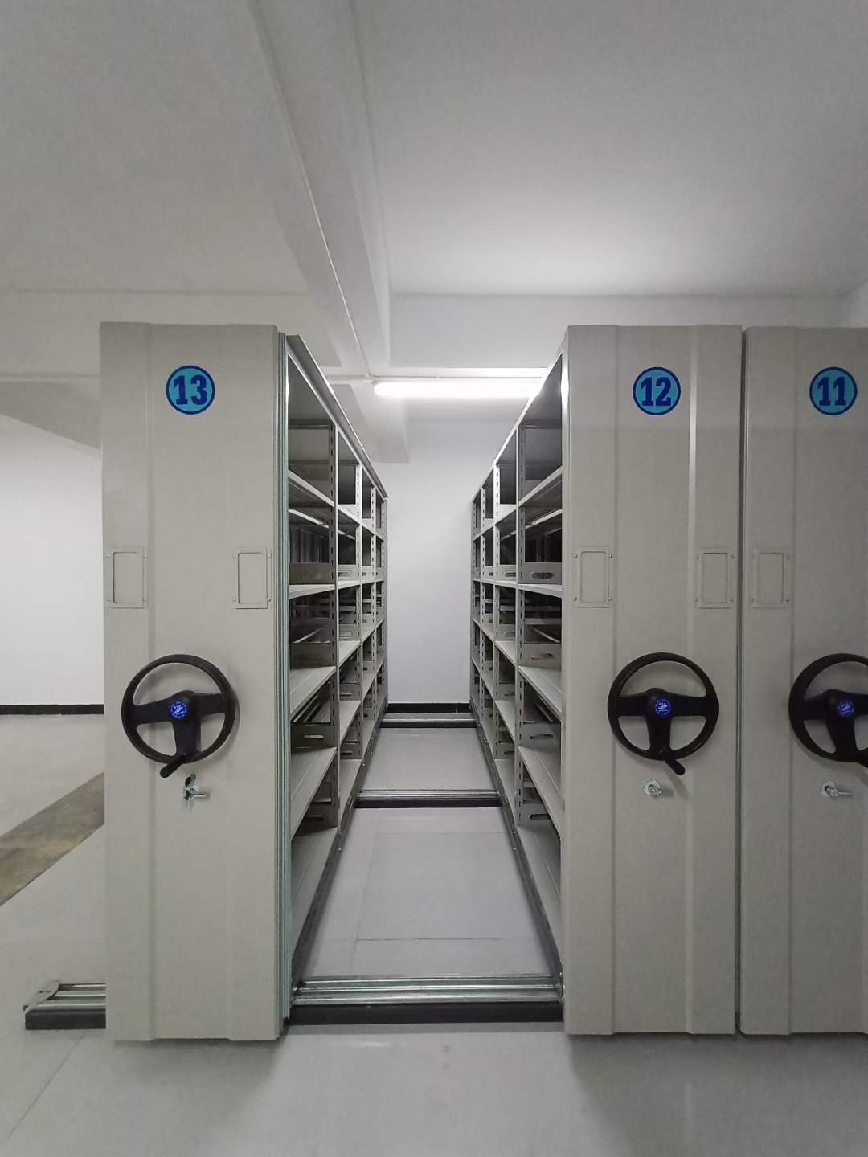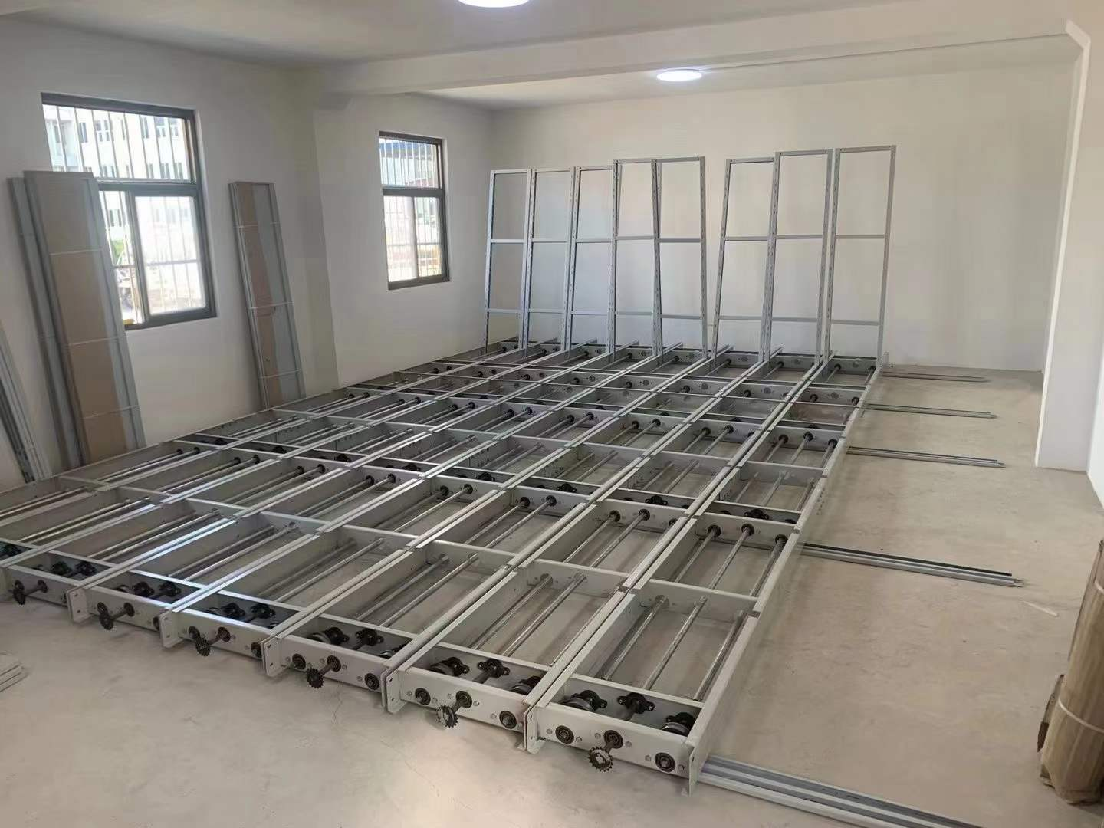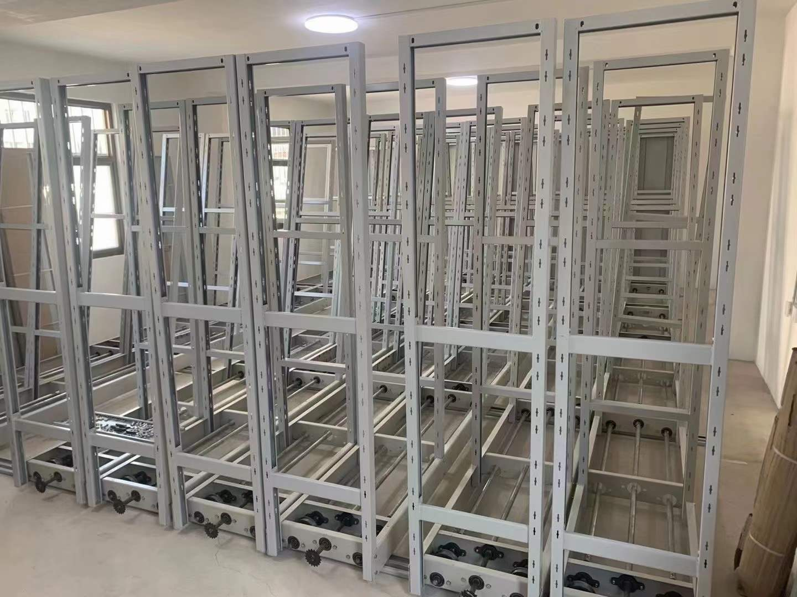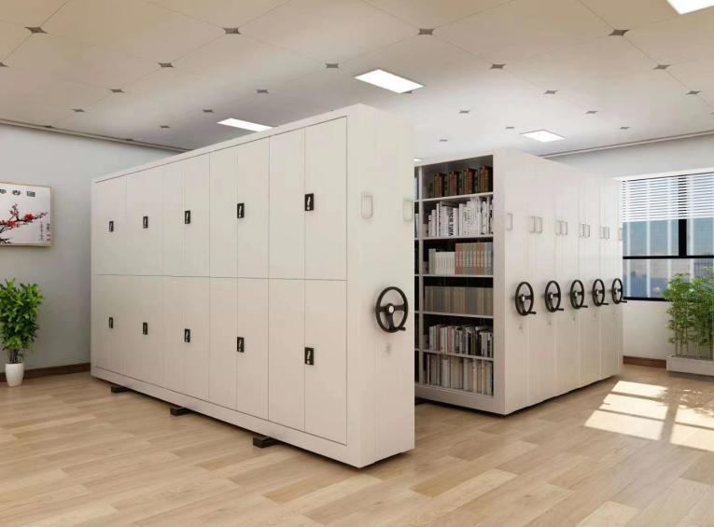

三、定价方式：询比采购

四、定标方式：低价中标

五、合格投标人的资格条件

1.经过采购方审核通过；

2.应自觉抵制采购领域商业贿赂行为；

3.公司经营状况良好，无重大经营过失、违法犯罪记录等；

4.符合法律、行政法规规定的其他条件。

六、投标须知：所有投标方仔细阅读询比文件，完全符合要求后参与投标，一旦参与投标，表示供应商对发包方的所有的要求都满足。

八、投标方需按照采购方固化投标文件格式准备投标文件，如投标文件未按要求提交，视为投标无效。

久、联系人：王宁 电话：14741374669

邮箱：[wangning3@cofco.com](mailto:wangning3@cofco.com)

0417-6573088

**第二部分 合同主要条款**

**甲方**: [ ]  **签订日**[ ]

乙方: [ ] 签订地点：

纸质合同编号：

1. **产品名称、规格型号、数量、金额**

|  |  |  |  |  |  |  |  |  |  |  |  |
| --- | --- | --- | --- | --- | --- | --- | --- | --- | --- | --- | --- |
| **供方名称：** | | | | | | | | | | | |
| **合同编号：** | | | | | | | | | | | |
| **序号** | **SAP物料号** | **物料描述** | **规格型号** | **单位** | **数量** | **含税单价** | **税率** | **含税金额** | **不含税**  **金额** | **备注** | **交货日期** |
| **0** |  |  |  |  |  |  |  |  |  |  |  |
| **合计** |  |  |  |  |  |  |  |  |  |  |  |
| **含税合同金额大写** | |  | | | | | | | | | |
| **不含税合同金额大写** | |  | | | | | | | | | |

2、质量要求和技术标准：按照国家或企业标准进行加工制造，企业标准不得低于国家标准。

3、验收标准、方法: 按国家或企业标准和方法进行现场验收。

4、交货日期及地址：合同生效后[15]日内到货，货物送达辽宁省营口仙人岛经济开发区中粮大道1号中粮糖业辽宁有限公司现场。

5、运输方式及包装和费用负担： 运费由乙方承担，货物包装应符合通用标准，货物毁损、灭失的风险自甲方收货后转移至甲方。

6、结算方式及质保期限：安装调试验收合格，且乙方开具全额**%增值税专用发票后支付全款。质保期自货物投入使用后起算1年（当国家税率发生变化时，不含税价格保持不变，按照新税率计算含税价格，双方适用新税率的含税价格进行开票付款。）质保期内出现质量问题乙方免费维修或更换（由于甲方操作不当引起的原因不在质保范围）。

7、售后服务：乙方有专人24小时电话服务，接到服务请求后2小时内电话答复，必要时48小时服务人员赶到甲方现场。

1. 违约责任：如乙方未按要求交货，每逾期一日，按合同总金额7‰承担违约金，逾期交货超过15日，甲方有权单方解除合同，解除合同不影响乙方承担已发生的责任；任何一方违约解除合同，需支付守约方合同金额20%的违约金，违约金的支付不影响赔偿实际损失；如有其他违约事宜，违约方需赔偿相应损失；律师费等相关费用由违约方承担。
2. 纠纷解决：合同履行期间出现纠纷，双方应协商解决；若协商不妥，任何一方可直接向合同签订地人民法院提起诉讼。

10、其他事项：其它未尽事宜按照《中华人民共和国民法典》执行。本合同由双方盖章后生效。传真或扫描件（能证明信息真实）有效。

11、廉洁条款：甲乙双方及其员工不得向对方及其员工实施商业贿赂行为，包括但不限于给予回扣、礼品、馈赠、娱乐、招待等行为；甲乙双方及其员工不得向对方及其员工索要财物；甲方发现乙方或乙方员工向甲方或甲方员工实施前两款行为的，甲方有权单方解除本合同，同时乙方应向甲方支付合同总金额10%的违约金；乙方发现甲方或甲方员工向乙方或乙方员工实施前两款行为的，应通过邮箱：thjjb@cofco.com；电话：010-85017235向甲方予以举报，如乙方不予举报的，甲方发现后有权单方解除本合同。

**第三部分 中粮糖业采购监督联系方式**

一、中粮糖业纪检监督联系方式

地址：北京市朝阳区朝阳门南大街8号9层904室监察部/ 新疆乌鲁木齐市黄河路2号招商大厦20楼监察部

电话：010-85017235/ 0991-6173321

[电子邮箱:thjjb@cofco.com](mailto:thjjb@cofco.com)

二、采购项目监督人员联系方式

姓名：于鑫淼

联系电话：0417-6562810

电子邮箱：yuxinmiao@cofco.com

#### **第四部分 质量承诺书**

中粮糖业辽宁有限公司：

为积极配合贵公司进行的档案室密集书柜采购工作，保证产品质量，我们特向贵公司承诺如下事项：

1.我公司承诺所供之商品质量，数量均不出现假冒、短少现象，并随时按贵公司要求提供各种质量检测报告，如发生与之相关的客户投诉赔偿，待材料质量查明之后一概由本供应商负责。

2.严格按照合同、订单要求供货、补货，商品价格上调需提前上交调价单，商品下调或做特价时与贵公司联系下调方案。

3. 我公司严格执行供应商应尽义务，做到送货及时，货物质量优质，货物装箱整齐方便运输。

4.我公司承诺保证为贵公司所供之货，货源充足，不发生断货拒供现象。

5.我公司认可贵公司的货物验收制度和仓库保存条件，并在对供应货物进行验收时，自愿严格遵守贵公司的货物验收制度。

6.我公司对未通过验收的货物，保证在贵公司规定时间内补充合格的货物，否则自愿承担由此造成的所有损失。

7.我公司对通过验收的货物，在贵公司投入使用之前，出现相关证照不全、品牌不符及任何质量问题的，我公司承诺无条件退货，并在贵公司规定时间内补充合格的货物，否则自愿承担由此造成的所有损失。

投标人单位（公章）：

法定代表人或授权代理人（签名）：

日期： 年 月 日

**第五部分 廉洁承诺书**

中粮糖业辽宁有限公司：

为积极配合贵公司进行的档案室密集书柜采购工作，有效遏制不公平竞争和违规违纪问题的发生，确保招标工作的公平、公正、公开，我们特向贵公司承诺如下事项：

1.自觉遵守国家法律法规及中粮屯河公司有关廉政建设制度。

2.不使用不正当手段妨碍、排挤其它投标单位或串通投标。

3.按照招标文件规定的方式进行投标，不隐瞒本单位投标资质的真实情况，投标资质符合规定；保证不会以其他人名义投标或者以其他方式弄虚作假，骗取中标。

4.不将主体、关键性工作进行分包（包括贴牌生产、转包等）。

5.不以任何方式向招标人员或者评标成员赠送礼品、礼金及有价证券；不宴请或邀请招标方的任何人参加高档娱乐消费、旅游等活动；不以任何形式报销招标方的任何人以及亲友的各种票据及费用；不进行可能影响招标公平、公正的任何活动。

6.不向贵公司涉及招标的部门及个人支付好处费、介绍费；购置或提供通讯工具、交通工具、电脑等。

7.一旦发现相关人员在招标过程中有索要财物等不廉洁行为，坚决予以抵制，并及时向贵公司纪检监察部举报（举报电话：***）。

8.我方自愿将本承诺书作为投标文件及合同的附件， 具有同等的法律效力。

9.若违反上述承诺或违反有关法律法规及贵公司有关规定，我方自愿永久放弃参与贵公司的所有业务往来，并承担贵公司制度规定的一切法律责任。

10本承诺书自签署之日起生效。

投标单位（公章）：

法定代表人或授权代理人（签名）：

日期： 年 月 日

**第六部分 报价单**

1. 根据你公司档案室密集书柜询比价文件，遵照《中华人民共和国招标投标法》等有关规定，经研究上述询比价文件的投标须知、合同条款、服务标准及其他有关文件后，我方报价如下

|  |  |  |  |  |  |  |  |
| --- | --- | --- | --- | --- | --- | --- | --- |
| 序号 | 名称 | | 规格型号 | 单位 | 数量 | 单价 | 总价 |
| 1 | 档案室密集书柜 | |  | 套 | 1 |  |  |
| 含税总价 | | | | | | | |
| 付款方式 | | 安装调试验收合格，且乙方开具全额**%增值税专用发票后支付全款，质保期一年 | | | | | |
| 税率 | | 13%增值税专用发票 | | | | | |
| 货期 | |  | | | | | |

2、我方已详细审核并认同全部询比文件，包括修改文件（如有时）及有关附件。

3、一旦我方中标，我方保证按询比文件及合同规定完成跟踪审计任务。

4、我方同意所提交的投标文件在询比文件中规定的投标有效期内有效，在此期间内如果中标，我方将受此约束。

5、除非另外达成协议并生效，你方的中标通知书和本投标文件将成为约束双方的合同文件的组成部分。

投 标 人： （盖章）

单位地址：

法定代表人或其委托代理人： （签字或盖章）

邮政编码： 电话： 传真：

开户银行名称： 开户银行帐号：

开户银行地址： 开户银行电话：

日期： 年 月 日